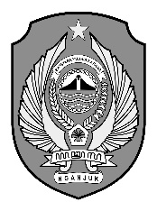
PEMERINTAH KABUPATEN NGANJUK

DINAS PERTANIAN
Jl. Anjuk Ladang No. 37 Nganjuk 64417
Telp. (0358) 321728 Fax (0358) 325874 E-Mail : pertanian@nganjukkab.go.id

PENGUMUMAN SELEKSI PENGADAAN APARATUR SIPIL NEGARA (ASN) KABUPATEN NGANJUK

Formasi Tahun : 2021

No | Nama Informasi | File PDF
1 | Jadwal Seleksi Pengadaan Aparatur Sipil Negara (ASN) Tahun 2021 | Lihat / Unduh
2 | Pengumuman Seleksi Pengadaan CPNS Formasi Tahun 2021 | Lihat / Unduh
3 | Pengumuman Seleksi Pengadaan PPPK Nonguru/Kesehatan Formasi Tahun 2021 | Lihat / Unduh
4 | Pengumuman Seleksi Pengadaan PPPK Guru Formasi Tahun 2021 | Lihat / Unduh
5 | Format Surat Lamaran Seleksi Asn Formasi Tahun 2021 | Lihat / Unduh
6 | Format Surat Pernyataan Bersedia Mengabdi Pada Instansi Pemerintah | Lihat / Unduh

